ДУ «Львівська політехніка»
Навчальна дисципліна: web- дизайн
Лабораторія: Internet
Спеціальність “комп’ютерні науки”

Лабораторна робота №13
з дисципліни “ web- дизайн ”
на тему: “Способи функціонального застосування JavaScript”

Викладач: Синюк С.Р.
Виконав: студент КН-117
Мальцев Кирило

Львів 2020р.

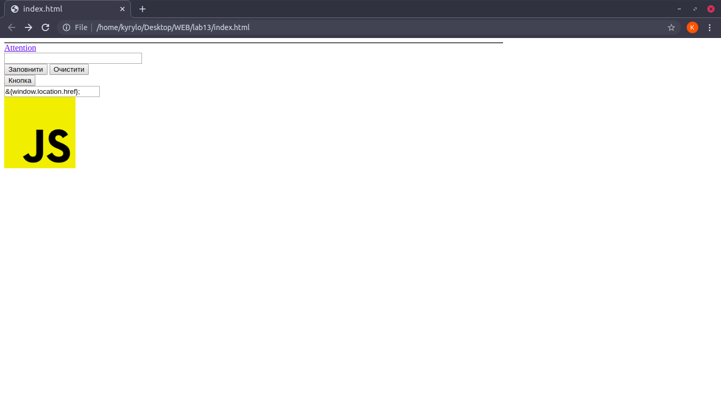
<!DOCTYPE html>
<html>
<head>
</head>
<script type="text/javascript">
document.write ('<table width="70%" border="1">');
document.write ("<\/table> ");

<!--Приховуємо JavaScript-код від старих браузерів
a = 5;
//->

area.onmousedown = function(e) { this.value += "mousedown\n";
this.scrollTop = this.scrollHeight; };
area.onmouseup = function(e) { this.value += "mouseup\n";
this.scrollTop = this.scrollHeight; };
area.onclick = function(e) { this.value += "click\n";
this.scrollTop = this.scrollHeight; };

</script>
<script src="myscript.js"></script>
<body>
<a href="JavaScript:alert('Attention');">Attention</a>
<form METHOD = post NAME = "form"
ACTION = "JavaScript: form.e.value = 'Натиснули кнопку: Заповнити'; void (0);">
<input TYPE=text NAME=e SIZE=30 VALUE=""><br>
<input TYPE=submit VALUE="Заповнити">
<input TYPE=reset VALUE="Очистити">
</form>
<form>
<input TYPE = button VALUE = "Кнопка" onClick = "alert ('Ви натиснули кнопку');">
</form>
<form>
<input TYPE = text SIZE = "& {l ()};" VALUE = "&{window.location.href};">
</form>
<image src="img.png" height=10% width=10%>
</body>
</html>

function l()
{
str = window.location.href;
return (str.length);
}

Запитання вихідного контролю.
- Яка основна ідея JavaScript?
Основна ідея JavaScript – це зміна значень атрибутів HTML-контейнерів і властивостей середовища відображення в процесі перегляду HTML-сторінки користувачем. При цьому перезавантаження сторінки не відбувається.
- Що і де виконує JavaScript-код?
По-перше, виконує JavaScript-код браузер. У нього вбудований інтерпретатор JavaScript. Отже, виконання програми залежить від того, коли і як цей інтерпретатор отримує управління. Це, в свою чергу, залежить від функціонального застосування коду.
- Описати чотири способи функціонального застосування JavaScript.
1. Схема URL (Uniform Resource Locator) - це один з основних елементів Web-технології. Кожен інформаційний ресурс в Web має свій унікальний URL. URL вказують в атрибуті HREF контейнера A, в атрибуті SRC контейнера IMG, в атрибуті ACTION контейнера FORM і т.п. Всі URL поділяються на схеми доступу, які залежать від протоколу доступу до ресурсу, наприклад, для доступу до FTP-архіву застосовується схема ftp, для доступу до Gopher-архіву - схема gopher, для відправки електронної пошти - схема mailto.Тип схеми визначається за першим компоненту URL
2. Такі програми, як обробники подій, вказуються в атрибутах контейнерів, з якими ці події пов'язані. Наприклад, при натисканні на кнопку відбувається подія Click і відповідно викликається обробник цієї події onClick
3.Підстановки (entity) підтримуються тільки браузером Netscape Navigator 4.0. Вони зустрічаються на Web-сторінках досить рідко. Тим не менше це досить могутній інструмент генерації HTML-сторінки на стороні браузера. Підстановки мають формат: & {код_программи}; та використовуються як значення атрибутів HTML-контейнерів. У наступному прикладі поле введення INPUT буде мати, як значення за замовчуванням, адресу поточної сторінки, а розмір поля буде рівним кількості символів в цій адресі.
4. Контейнер SCRIPT - це розвиток підстановок до можливості генерації тексту документа JavaScript-кодом. У цьому сенсі застосування SCRIPT аналогічно Server Side Includes,тобто генерації сторінок документів на стороні сервера. Однак тут ми забігли трохи вперед. При розборі документа HTML-парсер передає управління JavaScript-інтерпретаторупісля того, як зустріне тег початку контейнера <SCRIPT>. Інтерпретатор отримує на виконання весь фрагмент коду всередині контейнера SCRIPT і повертає керування HTML-парсеру для обробки тексту сторінки після тега кінця контейнера </ SCRIPT >.
- Синтаксис коментарів в JavaScrip
У програмі JavaScript можна залишати коментарі, які ігноруються JavaScript-інтерпретатором і служать як пояснення для розробників.Однорядкові коментарі починаються з символів / /. Текст починаючи з цих символів і до кінця рядка вважається коментарем. Багаторядковий коментар укладається між символами / * і * / і може простягатися на кілька рядків.
<SCRIPT>
a = 5; // однорядковий коментар
/* Багаторядковий
коментар */
</ SCRIPT>

